МАСТЕР-ЖИВОПИСЕЦ ПЕРВОЙ ПОЛОВИНЫ XX ВЕКА
ИГОРЬ ЭММАНУИЛОВИЧ ГРАБАРЬ

В.А. Кузнецова,
преподаватель истории искусств
МБУ ДО «ДШИ» п. Пролетарский

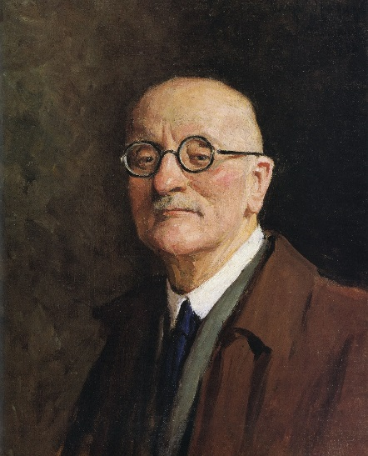
Знаменитый русский и советский живописец первой половины XX века. Творчество Игоря Грабаря относится к традициям русского импрессионизма и постимпрессионизма. Среди картин этого автора много портретов и натюрмортов, но особенно известны его оригинальные зимние пейзажи. Также художник прославился как блестящий реставратор, искусствовед, просветитель и реформатор Третьяковской галереи.
Игорь Грабарь появился на свет в Будапеште 25 марта 1871 года. Его родители были славянофилами и вели активную общественную деятельность. Политическое преследование вынудило их переехать в Россию. Девятилетний сын стал учеником гимназии в провинциальном городке Егорьевске, куда устроился учителем его отец. В гимназии, увлеченный рисованием мальчик, получил первые уроки живописи. В 1981 году он продолжил обучение в лицее цесаревича Николая в Москве. Справиться с непростым периодом помогала живопись, которой будущий художник посвящал каждую минуту свободного времени. Окончил лицей с золотой медалью и стал учиться на юриста в петербургском университете, во время учебы подрабатывал иллюстратором в журнале «Нива» и писал отзывы о художественных выставках. Твердо решив стать профессиональным живописцем, в 1894 году Игорь Грабарь начал учебу в Императорской Академии, где занимался у Ильи Репина.
Академическое образование в тот период разочаровывало молодых художников, поэтому через два года И. Грабарь уехал в Мюнхен, чтобы заниматься в частной школе Антона Ажбе (Anton Azbe) и пройти курсы архитектора. Компанию ему составили однокурсники: Алексей Явлинский и Марианна Веревкина. Довольно быстро Игорь Грабарь продемонстрировал настолько выдающиеся успехи, что стал сначала помощником, а потом и равноправным партнером Ажбе. Но в 1901 году И. Грабарь решил вернуться в Россию.
Сразу после возвращения живописец начал активно выставляться с мироискуссниками и другими объединениями. Его работы тепло встречались критиками и быстро находили покупателей. Вскоре пришла и международная известность. Период с 1903 по 1907 гг. считается самым плодотворным в творчестве художника. Именно тогда были созданы многие из самых известных его работ.
В дальнейшем в живописи наступил спад, поскольку Грабарь И.Э. переключился на редакторскую и просветительскую деятельность. Он принял участие в создании многотомной «Истории русского искусства», где опубликовал ценные сведения о старинной русской архитектуре. С 1913 по 1925 год он руководил Третьяковской галереей, которую существенно преобразовал. При нем были расширены залы, картины развесили по монографическому и историческому принципу, был составлен каталог с подробным описанием тысяч экспонатов, отреставрированы многочисленные шедевры.
После революции Игорь Грабарь распределял национализированные произведения изобразительного искусства. В период сталинских репрессий он покинул все посты и ушел на пенсию, вернувшись к живописи. В военные и послевоенные годы художник вновь оказался востребованным: оценивал потери музеев в результате военных действий, реставрировал икону Андрея Рублева «Троица», редактировал «Историю русского искусства».
Поздние годы жизни живописец провел на даче в Абрамцево. Умер он 16 мая 1960 года в возрасте 89 лет. Игорь Грабарь был счастливо женат на Валентине Мещериной, умершей годом ранее. Их дети, Ольга и Мстислав, выбрали далекие от искусства профессии биохимика и математика.
Картины Игоря Грабаря отличаются яркостью красок и особой техникой исполнения, близкой к пуантилизму. Больше всего он любил писать зимние пейзажи, а летом часто обращался к натюрмортам с цветами и фруктами. Вот несколько самых известных произведений автора: «Февральская лазурь» (1904). Сам художник называл эту картину главной в своем творчестве. Она стала новым словом в русской пейзажной живописи после Исаака Левитана. «Мартовский снег» (1904). Девушка с коромыслом, ставшая смысловым центром картины, появилась на ней случайно. Автор изначально писал лишь пейзаж, но увидел эту девушку, попросил ее задержаться на десять минут и включил в композицию. «Яблоки» (1905). В этой работе, как и в других натюрмортах И. Грабаря, чувствуется влияние французских импрессионистов. Художник использовал всего четыре цвета, но смог составить из них широкую палитру. «Иней. Восход солнца» (1941). Снег и иней привлекали художника в течение всей жизни, что подтверждается этим поздним пейзажем.
Игоря Эммануиловича Грабаря по праву называют певцом русской зимы.
Литература
- Графова Л.Л. Методические рекомендации: наглядные пособия по мировой художественной культуре. Стили и направления в русской живописи XVIII – XX вв. / Л.Л. Графова, Т.П. Лазарева. – М., 2013.
- Евстратова Е.Н. 500 сокровищ русской живописи / Е.Н. Евстратова. – М. : ОЛМА Медиа Групп, 2014.
- Культурология. История мировой культуры: учебник для вузов / Под ред. А.Н. Марковой. – М., 2005.
Приложение 1

«Март» (1939) 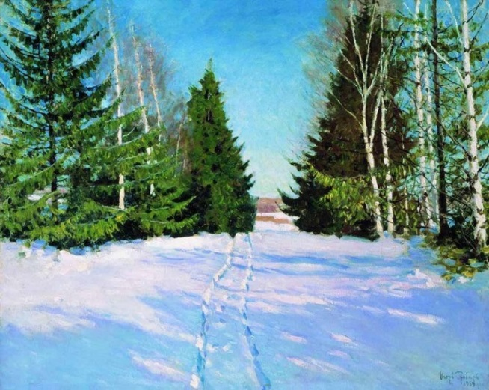 | «На озере» (1926)  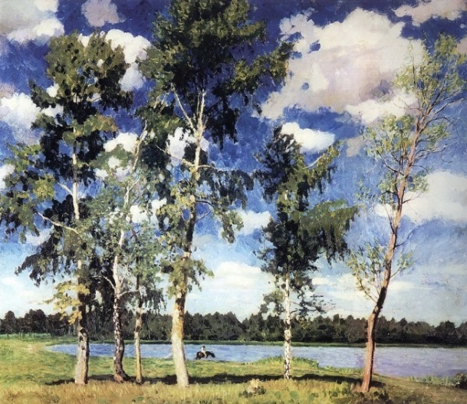
«Хризантемы» (1905)  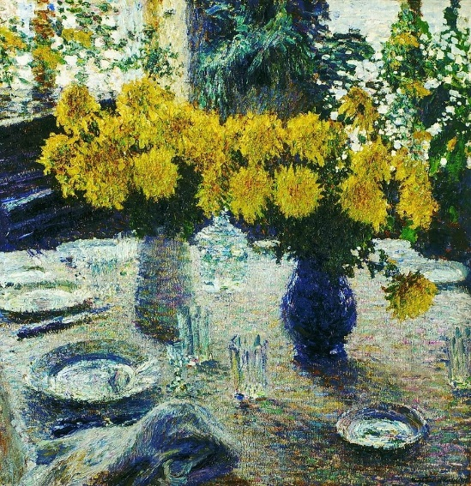 | «Яблоки» (1905)  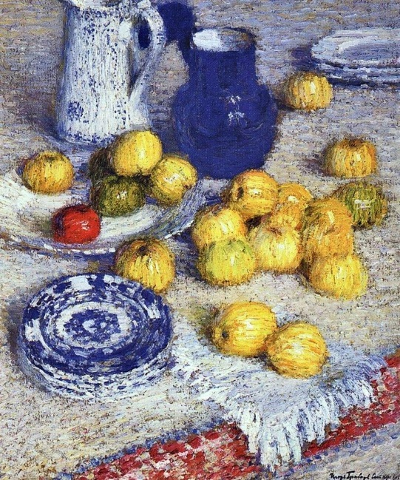
«Февральская лазурь» (1904)  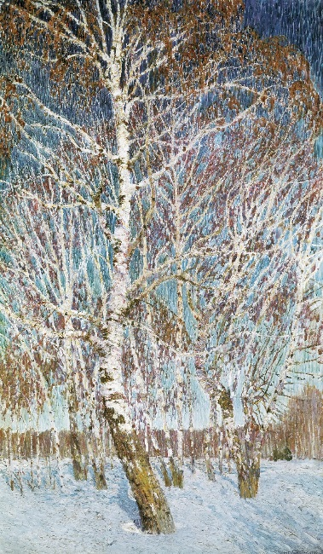 | «Зимний пейзаж» (1951)  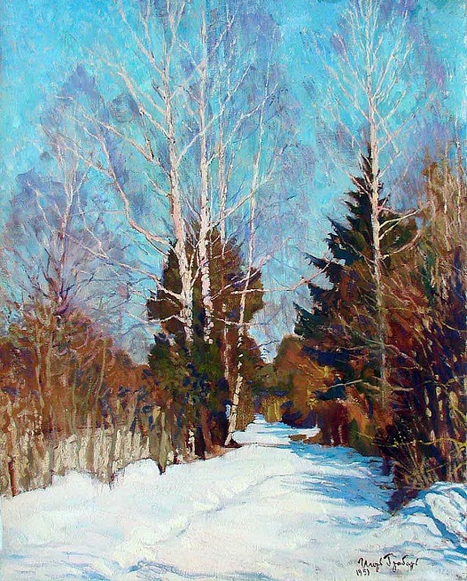
«Мартовский снег» (1904)  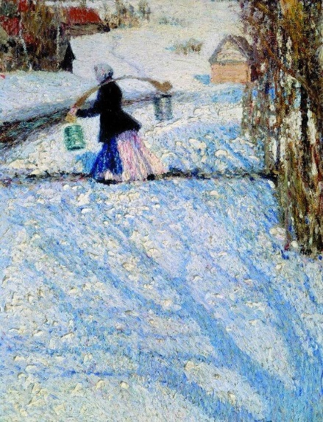 | «Сирень и незабудки» (1905)  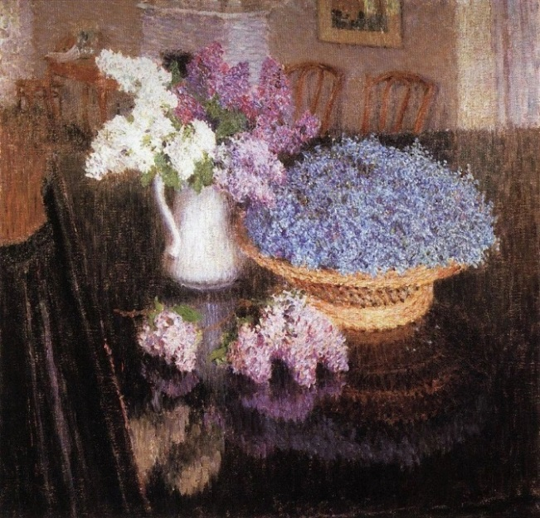
«Иней» (1905)  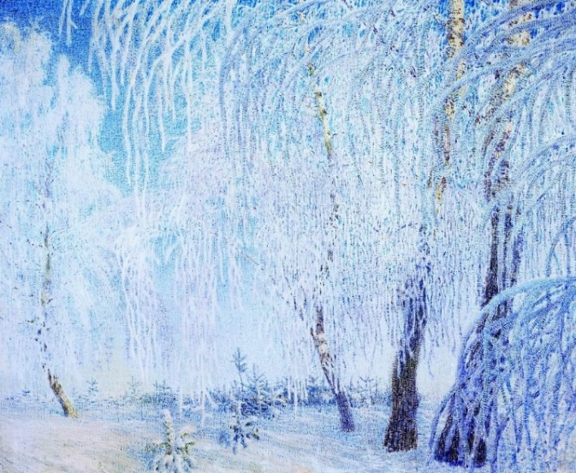 | «Зимнее утро» (1907)